к.филос.н. Федоров Роман Юрьевич,
Тюменский научный центр СО РАН
Веб-пространство как социально-технологический комплекс. ОБЗОР ЛИТЕРАТУРЫ.
Уважаемые коллеги! Этот текст представляет собой попытку краткого обзора социогуманитарных исследований веб-пространства. Отдельное место в нем уделено поиску возможных параллелей между моделями социального поведения в животном мире и закономерностями жизнедеятельности интернет-сообществ. Данная версия обзора является лишь черновиком и, на данный момент, не претендует на необходимые полноту и качество тематического охвата. По мере появления новых материалов предполагается размещение в репрозитарии обновленных и дополненных версий обзора. Каждая новая версия будет иметь в названии файла соответствующее обозначение (к примеру, v2 или v3). Я буду раз ознакомиться с Вашими замечаниями или предложениями о возможных темах совместных работ, которые можно направлять на e-mail: r_fedorov@mail.ru

Предыстория исследований веб-пространства в гуманитарных дисциплинах
В 1960-х годах ряд представителей западной философско-культурологической мысли начали обращаться к исследованиям массовой культуры и массовых коммуникаций. Само понятие «массовая культура» впервые было предложено Хосе Ортегой-и-Гасетом еще в 1929 году (Ортега-и-Гассет, 1991). Данное понятие с одной стороны отражало все большее разделение искусства на массовые и элитарные жанры, с другой, было своеобразным откликом на появление технических средств, способствовавших массовому распространению культурной информации (радио, кинематограф, многотиражные издания книг и журналов и т.д.). Однако именно в 1960-х годах в ряде гуманитарных исследований США и Европы стала складываться осознанная рефлексия масштабных трансформаций в социальной и культурной жизни общества, вызванными влиянием на него средств массовой информации и коммуникации.
Одним из наиболее ярких исследователей этого направления, пророчески предсказавшим многие социальные и культурные принципы организации веб-пространства задолго до его появления, стал канадский философ, социолог и искусствовед Маршалл Маклюэн (1911-1980). Именно ему принадлежало авторство понятия «глобальная деревня», которое сегодня в первую очередь ассоциируется в массовом сознании с сетью Интернет (Маклюэн, Фиоре..., 2011). Описывая процесс стирания географических барьеров благодаря развитию информационных технологий, М. Маклюэн в своих исследованиях строил прогностические коммуникативные модели формируемых ими виртуальных пространств. При этом Маклюэн рассматривал культуру, прежде всего как систему коммуникаций. Опираясь на свой подход, Маклюэн выделил три основных периода развития человечества, специфика которых сводилась к коренным различиям принципов передачи культурной информации:
- Дописьменная культура с устными формами коммуникации, основанная на принципах общинного образа жизни, восприятия и понимания окружающего мира;
- Письменная культура, завершающаяся «галактикой Гутенберга», эпоха индивидуализма, национализма и промышленных революций;
- Современный этап («электронное общество», «глобальной деревни», задающий посредством электронных средств коммуникации (инфокоммуникаций) многомерное восприятие мира по типу восприятия акустического пространства. (Тюрина, 2005, с. 14).
Примечательно, что данная концепция во многом совпала с параллельно разрабатываемой А. Тоффлером и Д. Беллом периодизацией развития общества, рассматривающей его доиндустриальный, индустриальный и постиндустриальный этапы развития (Toffler, 1980; Bell, 1973). Говоря о коммуникативной организации каждого из данных типов общества следует отметить, что главными коммуникациями освоения окружающего мира в доиндустриальном обществе являлись естественные пути сообщения природного происхождения (моря, реки, степи), а межличностные коммуникации преимущественно сводились к устной передаче информации. Через непосредственные межличностные контакты. Для обществ индустриального типа на первый план выходят рукотворные маршруты освоения (дороги, линейные инженерные коммуникации), а передача культурной информации в первую очередь сводится к печатному слову. В постиндустриальном обществе в качестве доминирующей системы коммуникаций освоения окружающего мира начинает выступать сеть (сети трансляции информации, сети социальных институтов, сети торговли, производства и услуг и т.д.). (Федоров, 2007).
Другим важным направлением исследований этого периода было изучение принципов глубинных трансформаций восприятия и трансляции культурной информации, как отдельным индивидуумом, так и обществом в целом. В книге «Механическая невеста: фольклор индустриального человека» (1951) Маклюэн впервые сделал предположение о том, что традиционные линейные, схоластические принципы передачи культурной информации в будущем обществе должны уступить место непоследовательному «мозаичному» принципу овладения знаниями, который будет все больше доминировать с развитием новых информационных технологий (McLuhan, 1951).
Продолжив эту идею в известной монографии «Социодинамика культуры» (1973) Абраам Моль сделал вывод о том, что в отличие от существовавших веками линейных принципов инкультурации личности, основанных на систематическом получении знаний посредством знакомства с жизненным опытом старших поколений, обучения в школах и университетах или чтения книг, современный человек все чаще усваивает культурную информацию по «мозаичному принципу», благодаря знакомству с обрывочными сведениями, случайно прочитанными, увиденными или услышанными посредством телевидения, радио, газет и журналов (Моль, 1973).
Другой сферой взаимного обогащения технических, гуманитарных и естественнонаучных исследований, эвристический потенциал которой обладает высокой актуальностью для изучения веб-пространства, стал ряд пионерных работ в области кибернетики, к которым в первую очередь можно отнести исследования К. Шеннона и Н. Винера. В них впервые были рассмотрены общие принципы функционирования живых организмов и искусственных интеллектуальных сред (Винер, 1983).
Таким образом, в научных исследованиях второй половины ХХ века возник ряд концепций, во многом предвосхитивших актуальные социальные и культурные проблемы появления и развития Интернета. Многие их положения и сегодня продолжают сохранять высокую актуальность для формирования продуктивных методологических подходов к фундаментальным и прикладным исследованиям веб-пространста.

Информационный взрыв и проблемы навигации в веб-пространстве
Проблема «информационного взрыва» стала предметом оживленных научных дискуссий, начиная с середины ХХ столетия. Первоначально она была связана с резким ростом количества научных публикаций, который все больше способствовал невозможности охватить специалистом в какой-нибудь определенной предметной области растущего с геометрической прогрессией связанного с ней потока информации. «Как выясняется к началу третьего тысячелетия, основные ресурсы общества — не промышленные или сельскохозяйственные, но информационные. Если материальное производство человечества отстает от его же материальных потребностей, то еще более отстает информационное потребление индивида от информационного производства человечества. Это кризис не перенаселенности, а недопонимания, кризис родовой идентичности. Человечество может себя прокормить — но может ли оно себя понять, охватить разумом индивида то, что создано видовым разумом? Хватит ли человеку биологически отмеренного срока жизни, чтобы стать человеком? (Эпштейн, 1999).
Массовое развитие Интернета со второй половины 1990-х годов в небывалых ранее масштабах усилило процессы неконтролируемого роста информации. К примеру, по подсчетам интернет-ресурса The Royal Pingdom к концу 2011 года в сети работали 555 миллионов сайтов, 300 миллионов из которых были добавлены лишь за последние 12 месяцев. Социальная сеть Facebook преодолела отметку в 800 миллионов пользователей, 200 миллионов из которых зарегистрировались за последний год (http://royal.pingdom.com/2012/01/17/internet-2011-in-numbers/).
Первые же годы существования Интернет отчетливо продемонстрировали невозможность структурирования постоянно расширяющегося и видоизменяющего содержания веб-ресурсов по принципу традиционных тематических каталогов, которые, к примеру, использовались для классификации и поиска информации в традиционных библиотеках. Уже в 1993-94 годах начали свою работу первые поисковые системы «WebCrawler» и «Lycos», принцип работы которых был основан на полнотекстовом индексировании веб-страниц.
Массовое внедрение поисковых систем стало одним из наиболее революционных новшеств веб-пространства, которое оказало колоссальное влияние на изменение принципов организации знаний, получаемых индивидуумом из внешнего мира. Статистика свидетельствует о том, что сегодня, для большинства пользователей такие поисковые системы, как Google или Yandex являются основными точками входа в Интернет. При этом, осуществляя поиск информации по ключевым словам, человек невольно начинает окружать себя своеобразным «облаком информации», которая в первую очередь соответствует его жизненным ценностям и интересам. В данном случае линейный, схоластический принцип организации знаний отступает на второй план, а на первое место выходит своеобразное «извлечение знаний по требованию», которое можно условно назвать эгоцентрической навигацией. Таким образом, каждый индивидуальный пользователь Интернет по сути дела сам конструирует информационное пространство вокруг себя. Психологические особенности данного принципа были положены в основу маркетингового подхода в контекстной интернет-рекламе Google Ad Words и Yandex Direct. В них, опираясь на ключевые слова, вводимые пользователем определенного IP-адреса, начинает отображаться текстовая реклама, наиболее соответствующая этим запросам.
Проблемы навигации человека в расширяющейся вселенной информационных массивов можно отнести к одному из наиболее актуальных вопросов изучения веб-пространства. В получившей широкий резонанс книге П. Морвиля «Тотальная видимость» (Морвиль, 2008) в разработке стратегий, направленных на оптимизацию поисковой деятельности в веб-пространстве были предприняты попытки адаптировать для них закономерности навигации, присущие различным представителям животного мира, а также принципы ориентирования человека в географическом пространстве. В частности, у предстателей разных групп животных П. Морвилем были выделены два основных типа принципа навигации в окружающей среде. При геоцентрическом (экзоцентрическом) принципе для навигации используется информация из окружающей среды (к примеру, ориентиры на местности, память о пройденном ранее пути, характерные приметы местности и т.д.). Второй, эгоцентрический тип навигации основан на использовании внутренних способностях ориентирования, таких как эхолокация, биологический компас и т.д. Проводя сопоставления способностей к ориентированию на местности в животном мире П. Морвиль уделил большое внимание тому факту, что многие виды животных создают в своем сознании некое отображение окружающей среды, которое можно сопоставить со своеобразной «когнитивной картой», позволяющей им безупречно ориентироваться в сложных природных условиях. Одним из родоначальников данного направления исследований являлся Эдвард Томлин, сопоставивший применение подобных «когнитивных карт» в ориентировании на местности у людей и крыс (Tomlin, 1948). Опираясь на предположение основателя социобиологии Эдварда Уилсона (Wilson, 2002) П. Морвиль сделал вывод о том, что для современного человека, которому все сложнее найти ориентиры в растущих с геометрической прогрессией информационных массивах, большой интерес могут представлять отдельные модели навигации, издревле существующие в природном мире. В частности, для исследований принципов юзабилити и разработки оптимальной навигационной архитектуры интернет-ресурсов, автор активно обращался к принципам ориентирования в географическом пространстве животных и людей, включая адаптацию феномена «когнитивных карт», геоцентрических и эксцентрических принципов ориентации, а также изучение связанных с пространственной ориентацией метафор из обыденной жизни, применяемых к веб-пространству (к примеру: «домашняя страница», «карта сайта», «хлебные крошки» и т.д.). При этом автор отмечал, что «когда мы говорим о навигации в ноосфере или об ориентировании во всемирной паутине, это не просто метафора. Мир слов и идей совершенно реален. Когда мы входим в эти пространства мы берем с собой в путешествие наш разум и наши чувства. Мы используем геоцентрические и эгоцентрические стратегии, служившие на протяжении тысячелетий. Мы теряем ориентацию. Мы чувствуем, что заблудились. Мы находим верный путь. Мы учимся. Наш виртуальный опыт меняет нас физически. Уинстон Черчилль однажды заметил: «Мы формируем наши знания, а затем они формируют нас». Эти слова приобретают новый смысл по мере того, как наш повседневный опыт все прочнее переплетается с физическим и цифровым мирами». (Морвиль, 2008, с. 70).
Среди исследований, посвященных изучению поисковой деятельности человека в веб-пространстве, большой интерес представляют концепции, построенные на ее сопоставлении с добыванием пищи в животном мире. Концепция «сбора ягод», предложенная Марсией Бейтс и находящаяся на стыке эволюционной психологии и информатики, посвящена адаптации стратегий поиска пропитания животными и первобытным человеком к поисковой деятельности пользователя Интернет (Bates, 1989).
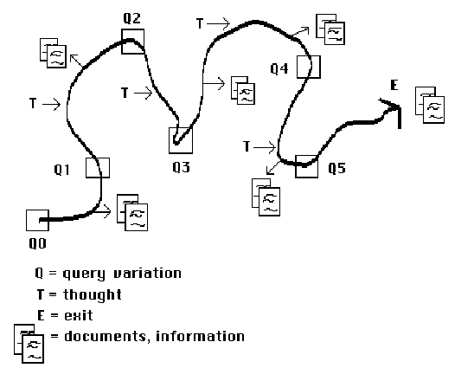
Модель «собирания ягод» Марсии Бэйст (см. оригинальный текст статьи по адресу http://pages.gseis.ucla.edu/faculty/bates/berrypicking.html).
Развивая данный подход, Питер Пиролли отмечал: «Мы употребляем термин «добывание» (foraging) в качестве метафоры, отсылающей читателя к живым организмам, ищущим пропитание, и для обозначения связи с теорией оптимального кормодобывания, бытующей в биологии и антропологии» (Pirolli, Card, 1995).
В статье Штефана Шульца отмечается «Поведение пчел в улье порождает самоорганизующуюся систему, в которой оптимальные стратегии поиска пищи подкреплены сотрудничеством. Пчелы используют характерные «танцевальные движения» для передачи сведений о цветочных полянах, включая информацию о направлении, расстоянии и питательной ценности. Эти данные встраиваются в коллективное знание обитателей улья… Аналогичным образом системы (агенты) по совместному добыванию информации во Всемирной паутине способны формировать самоорганизующиеся сетевые структуры для описания и организации веб-страниц» (Shultze, 2002).

Коммуникации и ценности в веб-пространстве
В качестве основы, скрепляющей то или иное интернет-сообщество в первую очередь можно рассматривать определенные жизненные или профессиональные ценности. К изучению принципов коммуникативной организации и идентичности интернет-сообществ применим ряд универсальных критериев, которые были разработаны в философско-культурологических исследованиях относительно к другим типам общностей (религиозные, родовые, профессиональные, поселенческие и др. общности). В то же время развитие интернет-сообществ породило целый комплекс новых, не встречавшихся ранее проблем взаимодействий коммуникаций и ценностей в жизни человека. Попробуем рассмотреть их подробней.
Философские учения о коммуникации начали складываться в первой половине ХХ века. Таким образом, они опередили начало разработки моделей коммуникации в кибернетике. Одним из первых суть учения о коммуникации сформулировал Ф. Кауфман в виде афоризма “контакт вместо контракта”, противопоставляя получившей развитие в эпоху Просвещения доктрине общественного договора (Ж.Ж. Руссо, Т. Гоббс, Д. Локк) возврат в духовной и социальной жизни общества к непосредственному человеческому общению, основанному на взаимопонимании. Сторонники теории коммуникации (К. Ясперс, О. Больнов, Э. Мунье) подчеркивали, что общественный договор в основе своей есть контракт, участники которого ограничены обоюдными обязательствами: они воспринимают и осознают друг друга безлично, лишь в свете этих обязательств. Договор — это связь, покоящаяся на фактической разобщенности людей. Коммуникация же рассматривается как сознательно устанавливаемая взаимозависимость, противоположная договору.
Подходы, направленные на осмысление коммуникации в онтологическом или экзистенциальном измерении, можно рассматривать как наиболее продуктивные для изучения социальных и культурных предпосылок возникновения и развития тех или иных интернет-сообществ. Как отмечает О.В. Костина: “Коммуникация, понимаемая в онтологическом смысле, есть не просто передача информации от источника к приемнику, но возможность Сообщения бытия в условиях нетождественности мира” (Костина, 2004, с. 11).
Д. фон Гильдебранд в работе “Метафизика коммуникации” в ключе иррационального философствования исследовал различные формы духовной коммуникации, скрепляющие человеческие общности. Духовные и культурные ценности он рассматривал в качестве своеобразных коммуникативных “силовых линий”, объединяющих вокруг себя определенные сообщества людей (Д. фон Гильдебранд, 2000). Таким образом, понятия «коммуникации» и «ценности» можно рассматривать в качестве ключевых для построения социокультурных моделей интернет-сообществ.
Н. Луман трактовал коммуникацию как элементарную структурную единицу социальных систем. В качестве неотъемлемых составляющих процесса коммуникации им было выделено три базовых компонента: информация, сообщение и понимание. В своих работах Луман развивил идею аутопоезиса. Впервые данный термин был введен в начале 1970-х годов чилийскими учеными У. Матураной и Ф. Варелой, и подразумевал самопостроение, самовоспроизводство живых существ, в том числе человека, которые отличаются тем, что их организация порождает в качестве продукта их самих без разделения на производителя и продукт. Адаптируя данный подход для сферы социологии, Н. Луман основывал свою концепцию на том, что из всех возмущений окружающего мира определенная социальная система выбирает те, в которых она нуждается, чтобы стабилизировать или оптимизировать собственные состояния. Аутопоезис означает то, что все, что функционирует в системе как в целостности, должно способствовать процессу производства системы, и что на этом уровне производства системообразующих составляющих невозможен импорт инородных материалов. Данная концепция хорошо иллюстрирует причины изолированности друг от друга определенных интернет-сообществ (Луман, 2005а, 2005б, 2007).
Умберто Эко, внесший большой вклад в развитие структурно-семиотического подхода к изучению коммуникации, отмечал, что любое явление культуры может быть рассмотрено с точки зрения коммуникации, если будет выделена его коммуникативная структура (Эко, 2004, с. 45). В понимании У. Эко, структура – это “модель, выстроенная с помощью некоторых упрощающих операций, которые позволяют рассматривать явление с одной-единственной точки зрения” (Эко, 2004, с. 80).
Теперь вкратце обратимся к методологическим подходам, которые могут быть применимы к изучению ценностной составляющей веб-пространства.
Термин "аксиология" — (греч. axios — ценный, logos — понятие, учение) — вошел в научный оборот в начале ХХ века. П. Лапи и Э. Гартман обозначили им новый самостоятельный раздел философии, занимающийся проблемами ценностей в бытие человека.
По сути дела, практически во всех философских направлениях и школах в неявном виде можно проследить собственные аксиологические составляющие, выраженные либо в оригинальных трактовках ценностей, либо в их специфических мировоззренческих системах (одним из показательных примеров этого может служить западничество и славянофильство).
В предельно обобщенном виде, опираясь на во многом сходные по своему характеру концептуальные модели периодизации развития общества, сформулированные Д. Беллом и А. Тоффлером, для каждого из этих типов обществ можно выделить свои ценностные парадигмы, основанные на том, что “доиндустриальное общество базируется на взаимодействии человека с природой, индустриальное – на взаимодействии с преобразованной им природой, а постиндустриальное общество – на взаимодействии между людьми (Иноземцев, 2000).
Исходя из вышесказанного в качестве основных методов исследования социокультурной организации веб-пространства нами были выбраны структурно-коммуникативный и аксиологический подходы.
Для начала рассмотрим в самых общих приближениях эвристические возможности этих методов применительно к изучению веб-пространства.
Можно выделить базовые системы социокультурных ценностей, побуждающих человека осуществлять активную деятельность в веб-пространстве. К примеру, самовыражение, составляющие одну из главных ценностей, мотивирующих пользователей к активной деятельности в блогах и социальных сетях, нередко соотносят с популярной у психологов «пирамидой Маслоу», в которой самоактуализация является своеобразной вершиной деятельностных потребностей человека.
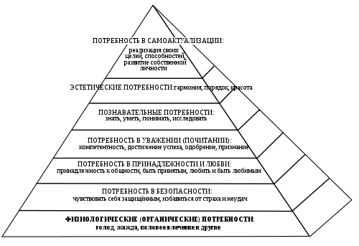
«Пирамида Маслоу»

Структура и емкость социальных связей в веб-пространстве
Концепция тесного мира или «теория шести рукопожатий», разработанная Стэнли Милгрэмом оказала большое влияние на структурные исследования коммуникаций в социальных сетях. В ходе известного эксперимента тремстам американцам были вручены конверты, которые нужно было доставить по определенному адресу, но передавать можно было только через своих знакомых. Все письма прошли через несколько рук, но не больше пяти. Так родилась теория о том, что все американцы связны друг с другом через цепочку максимум в 5-6 человек. Именно эта теория и послужила основой для разработки Расселом Бернардом и Питером Килвортом понятия «социальная сеть», под которым первоначально понималась лишь коммуникативная структура отношений, объединявших определенные человеческие сообщества. В дальнейшем, резкий бум развития сетевых интернет-сообществ для которых данные исследования носили высокую актуальность, сделал понятие «социальная сеть» их фактическим синонимом.
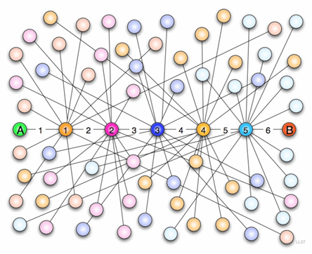
Модель социальной сети, опирающаяся на «теорию шести рукопожатий».
Согласно закону Меткалфа полезность сети приблизительно равна половине квадрата численности пользователей этой сети . Но так как пользователь не может подключиться сам к себе, выражение примет вид 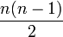или 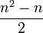. Этот закон был впервые сформулирован Робертом Меткалфом в отношении Ethernet. Таким образом ценность того или иного сетевого сообщества возрастает лавинообразно с увеличением числа его пользователей (Simeonov, 2006).
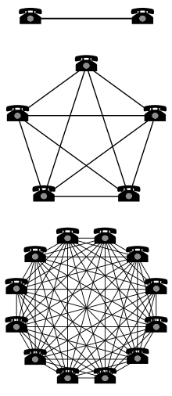 | Иллюстрация к закону Меткалфа. Два телефона могут иметь только одно соединение. Пять телефонов – 10 соединений, 12 телефонов – 66 соединений.
В то же время, увеличение общего числа участников сетевого сообщества увеличивает и его кластеризацию, порождающую все большее число вложенных в него частных сообществ более низких уровней.
Исследования профессора антропологии Оксфордовского университета Робина Донбара, посвященные определению объема социальных связей человека оказали большое влияние на современные исследования межличностных коммуникаций в социальных сетях. В своих работах Р. Донбар уделил большое внимание сравнению коллективного поведения человеческих сообществ и групп высших приматов. В ходе исследований Р. Донбаром была выдвинута гипотеза о том, что размер животной стаи коррелирует с объемом головного мозга приматов. В результате экспериментальных исследований, основанных на сравнительном анализе поведения людей и животных, а также опросов добровольцев Донбар сделал вывод о том, что среднестатистический человек в своих социальных контактах не может иметь более 150 друзей. Под понятием «друзья» Донбар подразумевал следующие определения: «это люди, которых человек помнит в лицо и по имени, с которыми он общается хотя бы раз в год и которым может дать некую характеристику — определить основные индивидуальные особенности, модель поведения» (Dunbar, 2011). По мнению автора, обработка и хранение подобной информации мозгом человека требует значительной интеллектуальной работы и имеет свои пределы, которые, как правило, ограничиваются 150 человеками. Поэтому превышение данного количества друзей в социальных сетях, по мнению Донбара, должно говорить о том, что индивидуум, скорее всего, будет не в состоянии поддерживать реальные коммуникации с большим количеством людей. Одним из примеров того, как пользователь социальной сети не в состоянии взаимодействовать со всеми добавленными в ней друзьями, является визуализация коммуникативных взаимодействий участника сети Facebook, сделанной с помощью приложения MyFnetwork. На представленном ниже рисунке можно увидеть ряд «периферийных» друзей, с которыми в рамках социальной сети никогда не происходило коммуникативных взаимодействий.
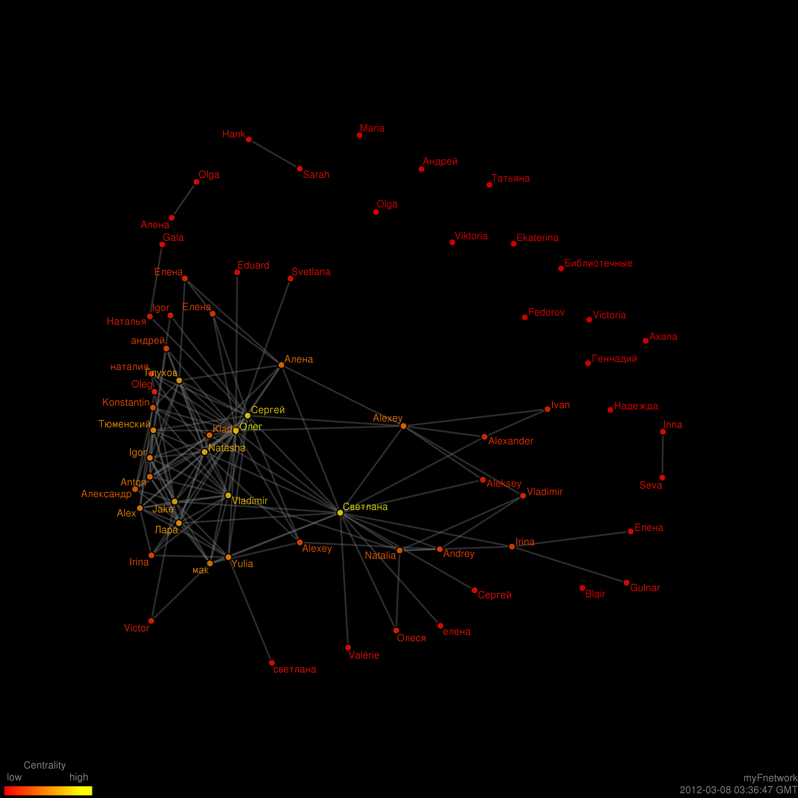
Среди социального окружения индивида Донбаром были выделены группы «близких друзей» (5 человек) и «лучших друзей» (15 человек) которые занимают первостепенное место в жизни человека. Данбаром также была выделена более широкая группа «знакомых» обычно не превышающая 500 человек. По мнению автора, максимальное количество человеческих лиц, которые мы можем соотнести с именами, как правило, не превышает 1,5 тысячи человек. Гипотеза Донбара была подтверждена результатами ряда археологических и антропологических исследований, результаты которых свидетельствуют о том, что наиболее часто численность отдельного племени первобытного человека эпохи неолита составляла около 150 человек. Эта же цифра характерна для оптимальной численности крестьянской общины в России.
Теорию «числа Донбара» подтверждают и исследования емкости контактов в социальных сетях. Ученые из Индианы, изучив поведение 1,7 млн. пользователей социальной сети Twitter, сделали заключение о том, что число тех, с которыми каждый пользователь поддерживает регулярную связь в Сети, составляет 150 человек (Епифанова, Тихомиров, 2011).

Интернет-сообщества
В социогуманитарном ракурсе основа структурно-коммуникативной модели веб-пространства может быть представлена в качестве системы интернет-сообществ разных масштабов и уровней вложенности, объединенных определенными культурными и практическими ценностями. Некоторые из этих сообществ могут различными способами взаимодействовать друг с другом, другие в период своих жизненных циклов могут никогда не пересекаться в веб-пространстве. При подобной трактовке каждое веб-сообщество можно рассматривать в качестве своеобразной социальной системы. При этом, индивидуумы, образующие ее, могут не взаимодействовать друг с другом во всех остальных проявлениях своей социальной жизни, находясь порой на значительном географическом удалении друг от друга. Примерами подобной ситуации могут быть интернет-сообщества, объединяющие людей по каким-либо частным жизненным интересам. Наглядной иллюстрацией этому может послужить контент-анализ сайта http://www.myrabbit.h12.ru, объединившего русскоязычных любителей декоративных кроликов. Даже беглое рассмотрение ядра инициативной группы, формирующей контент данного ресурса, свидетельствует о значительной неоднородности и разнообразии социального, профессионального, половозрастного и географического положения ее участников которых в данном случае объединяет лишь одна ценность – любовь к домашним животным. В других случаях интернет-сообщества могут полностью дублировать институциональные рамки тех или иных профессиональных сообществ. К примеру, группа Института криосферы Земли СО РАН в социальной сети Вконтакте (http://vk.com/earthcryosphere) была создана для оперативного обмена профессиональными новостями между отделами института, расположенными в г.г. Тюмени и Москве, а также для общения между проживающими в разных городах аспирантов, большинство из которых являлись активными пользователями этой социальной сети.
В контексте изучения веб-пространства большой интерес представляет вопрос о принципах взаимодействий интернет-сообществ, в частности, насколько открытыми или замкнутыми системами они являются. При всей технической открытости веб-пространства по умолчанию дающей всем его субъектам равные права на общение, значительная часть возникающих в них сообществ изолированы и закрыты друг для друга. Главная причина подобной обособленности кроится, как уже говорилось, не в каких-либо технологических ограничениях, а в многообразии ценностно-смысловых языков и кодов культуры, на которых общаются представители различных сообществ. Для системного изучения подобной невосприимчивости друг к другу отдельных интернет-сообществ высокой эвристической продуктивностью может обладать концепция аутопоезиса, разработанная Н. Луманом. Иллюстрациями подобной невосприимчивости могут служить ситуации непонимания терминологии и мировоззрения разных профессиональных групп (в бытовых метафорах к нему можно отнести разделение людей на «физиков» и «лириков») или взаимного отчуждения и непонимания носителей культурных языков молодежной субкультуры и «взрослого сообщества» и т.д.
При этом, каждое подобное сообщество для воспроизведения себя и поддержания своей целостности невольным образом остается невосприимчивым к чуждым ему ценностно-смысловым кодам культуры, оставаясь в рамках собственных архетипов смыслообразования.
Каждое веб-сообщество подобно малым социальным группам обладает своими целями, задачами, этическим кодексом, нормативностью, стремлением к обособлению (Костина, 2010, с. 140).
Большой интерес представляют исследования того, в какой мере интернет-сообщества могут оказывать влияния на те или иные социально-экономические процессы в жизни общества. Одним из наглядных иллюстративных примеров может послужить история создания и деятельность регионального интернет-сообщества http://www.detkityumen.ru (г. Тюмень), численность которого на март 2012 г. составляет около 28 000 человек. Созданный в 2004 году ресурс первоначально задумывался создателями как городской форум молодых мам для обмена опытом по различным аспектам воспитания детей. На форуме были сформированы рубрики, посвященные коллективным обсуждениям услуг городских детских садов и школ, учреждений здравоохранения, магазинов, специализирующихся на товарах для детей, а также обмену практическим опытом по воспитанию ребенка. Однако со временем, благодаря росту численности пользователей и расширению функциональных возможностей форума интернет-сообщество detkityumen.ru стало оказывать все большее влияние на жизнь реального городского социума. К примеру, в случаях пропажи детей волонтерские группы, состоящие из наиболее активных пользователей сайта, проводили собственные поисковые работы, координируемые через форум, расклеивали объявления о пропаже и даже пытались оказать помощь следствию, выдвигая на форуме наиболее вероятные причины пропажи ребенка. Сайт оказался также эффективным инструментом по формированию общественного мнения относительно качества тех или иных образовательных или медицинских услуг, благодаря разделам форума, на которых обсуждалась деятельность учреждений образования и здравоохранения. Большого внимания заслуживает тот факт, что деятельность этого интернет-сообщества смогла внести заметные изменения не только в социальную, но и в экономическую сферу городской жизни. На сайте был создан раздел «Совместные закупки», на котором отдельные пользователи начали регулярно предлагать другим приобрести детскую одежду и другие аксессуары по более низким, чем в розничных торговых сетях оптовым ценам. Данная функция этого интернет-сообщества приобрела большую популярность в городе среди аудитории молодых мам. В специально установленных сообществом общественных местах (чаще всего в их роли выступали парковки вблизи крупных торговых центров) в определенное время стали назначаться встречи пользователей, на которых реализовывались мелкооптовые партии товаров или секонд-хенда. Подобные встречи помимо своих практических задач нередко становились и местом живого общения участниц форума. Примечателен тот факт, что большинство участников, общавшихся на форуме, позиционировали себя на нем анонимно, идентифицируя себя под «никами» и аватарами с различными символическими изображениями. Во время встреч в реальной жизни многие пользователь также представлялись своими «никами». Данный пример наглядно иллюстрирует возможности отдельных виртуальных сообществ актуализироваться в качестве вполне конкретных локализованных социальных сообществ, способных оказать заметное влияние на жизнь общества в целом.
Масштабные и, порой, драматические последствия актуализации деятельности интернет-сообществ в социальной жизни можно увидеть на примере корпоративных и политических информационных войн, а также «сетевых революций». Этот факт свидетельствует о высокой актуальности изучения социальных последствий деятельности крупных интернет-сообществ в контексте проблем национальной безопасности.

Типология интернет-сообществ
В настоящее время не существует каких-либо универсальных систем классификации интернет-сообществ. Поэтому можно выделить целый ряд подходов к их типизации, каждый из которых обладает особой смысловой артикуляцией и иметь свою эвристическую ценность применительно к разным исследовательским задачам.
Публичность и анонимность. Интернет сообщества могут быть разделены на индивидуализированные и анонимные. При данной типологии можно проследить прямые параллели с принципами классификации сообществ в животном мире. Так, рассматривая различные типы социальных структур, К. Лоренц был сделан вывод, что все сообщества животных можно разделить на два коренным образом различающиеся класса:
- анонимные, не имеющие структуры;
- персонифицированные, основанные на личных контактах, в которых возможно распределение ролей (Лоренц, 1980).
Классификация сообществ животных строится, таким образом, на оценке прочности контактов и индивидуального узнавания друг друга отдельными особями.
Анонимными принято называть такие сообщества животных, в которых отсутствует сложная структура взаимоотношений между отдельными особями, они как бы не знакомы друг с другом персонально (Сотская, 2005). К таким сообществам можно отнести стаи перелетных птиц, скопления животных у водопоев и другие группы животных, временно объединенных какой-либо необходимостью или ритуалом, обеспечивающим их жизнедеятельность.
Применительно к анонимным сообществам некоторые исследователи используют термин "групповое поведение", отличающийся по смыслу от термина "социальное поведение", характеризующий взаимоотношения животных в персонифицированных сообществах (Сотская, 2005).
Ученые выделяют три типа анонимных сообществ:
- скопления, или агрегации;
- открытое сообщество;
- закрытое сообщество.
Концептуальные модели подобных сообществ, выделенные в животном мире во многих случаях могут быть продуктивными и по отношению к типизации интернет-сообществ. Среди них можно отчетливо проследить определенные типы анонимных групп. Это хорошо иллюстрирует возникшее почти одновременно с Интернетом имя пользователя «anonymus», часто употребляемое для авторизациях на форумах, блогах и файлообменных сервисах. Наиболее часто анонимные интернет-сообщества существуют в виде форумов или файлообменных систем. В большинстве случаев их участники идентифицируют себя специально придуманными псевдонимами «никами», которые нередко дополняются аватарами, как правило отображающими не реальную внешность пользователя, а какой-нибудь абстрактный символ или персонаж массовой культуры. Члены таких сообществ, как правило, не знают реальных имен друг друга и, таким образом, не имеют каких-либо персонифицированных взаимодействий. Участников подобных групп объединяют лишь какие-нибудь общие ценности и интересы. Примером такого сообщества может служить сайт vott.ru. Каждый участник сообщества может добавить на форум ссылку на какой-нибудь заинтересовавший его информационный материал, который потом подлежит коллективному обсуждению в виде комментариев и присвоению ему балльных оценок. Основной ценностью, объединившей данное анонимное сообщество, стала ностальгия его участников по жизни в Советском Союзе и сопоставление ее преимуществ с современными социальными проблемами. Другим примером анонимных интернет-сообществ являются многочисленные торренты и файлообменные системы подобные rutracker.org. В данном случае основной целью участников сообщества является не персонализированное общение, а лишь обмен собираемыми участниками сообщества информационными материалами и произведениями искусства, представленными в цифровом формате.
В животном мире принято различать индивидуализированные сообщества, между участниками которых существуют устойчивые персонифицированные взаимоотношения. Как отмечает М.Н. Сотская, «структура взаимоотношений животных в индивидуализированных сообществах основана на системе иерархии и ритуализации» (Сотская, 2005). В веб-пространстве можно выделить несколько основных типов индивидуализированных интернет-сообществ. В первую очередь к ним можно отнести социальные сети, каждый из участников которых осуществляет информационные взаимодействия с «друзьями», которые, как правило, носят персонифицированный характер.
В рамках социальных сетей можно выделить следующие основные типы индивидуализированных сообществ:
- частные;
- тематические;
- профессиональные;
- культурно-развлекательные.
Большинство участников частных сообществ, как правило, знакомы друг с другом в реальной жизни. Их контакты в социальных сетях в большинстве случаев связаны с общением на частные жизненные темы, представляющие интерес лишь для узкого круга знакомых людей.
В тематических группах основной ценностью, связующей сообщество является какая-либо четко обозначенная тема, которая становится предметом обсуждений и обмена опытом (ремонт автомобиля, воспитание ребенка, соблюдение диеты и т.д.).
Профессиональные интернет-сообщества по своему принципу во многом близки к тематическим, но если тематическое сообщество может объединять разрозненную по социальной стратификации и роду занятий аудиторию, то профессиональное сообщество, как правило, включает в себя лишь специалистов, работающих в какой-либо одной предметной области. Одним из многочисленных примеров профессиональных сообществ может служить группа «Общественная география в СПбГУ» (http://vk.com/feed#/human.geography) в социальной сети «Вконтакте».
Интернет-сообщества, которые условно можно назвать «культурно-развлекательными» объединяют пользователей, основная цель общения которых сводится к совместным онлайн-играм или к просмотру и обсуждению снятыми ими любительских видеосюжетов (крупнейшим подобным сообществом является youtube.com).
Как правило, для типизации участников интернет-сообществ в первую очередь используется ролевой подход. На это указывает специфический сетевой жаргон, определяющий основные социальные роли участников интернет-сообществ. Попробуем рассмотреть подобные ролевые определения подробней.
Админ и модератор. Участники сообщества, обеспечивающие поддержание его целостности и соблюдение его нормативного кодекса. Модератор обладает правом определения круга тем для обсуждения сообществом и удаления информации, которая, по его мнению, может противоречить задачам и целями сообщества. Таким образом, роль модератора в интернет-сообществе сводится к регулятивным функциям. Нередко модератор выполняет и роль своеобразного лидера интернет-сообщества, задающего соответствующий его задачам круг тем для общения.
Троллинг. Термин «троллинг» происходит от английского слова trolling – ловля рыбы на блесну. Обычно троллем называют участника интернет-сообщества, осуществляющего в нем определенные формы дивиантного поведения, которые в большинстве случаев сводятся к размещению провокационных комментариев, способствующих разжиганию конфликтов на форумах и блогах. Как правило, основной целью «тролля» является не конструктивный спор или диалог, а лишь стремление деморализовать какого-либо участника сообщества критическими высказываниями (Костина 2010, с. 158). В некоторых случаях троллинг может использоваться в качестве своеобразного обряда инициации нового участника, вступившего в интернет-сообщество, который должен выйти победителем из обрушивающихся на него критических атак. Данную ситуацию можно сравнить с агрессивным поведением сообществ животных в тех случаях, когда в них пытается вступить новая незнакомая особь.

Виртуальное и географическое пространство: точки пересечения
Одним из перспективных путей развития веб-пространства является то, что помимо информации, не привязанной к какому либо конкретному топологическому местоположению, в нем все в больших масштабах можно найти точные сведения о географическом расположении конкретных материальных объектов и людей. Благодаря технологиям GPS в Интернете стал возможным не только поиск определенных улиц или зданий, но и отслеживание таких динамических процессов, как автомобильные пробки. Сегодня поиск через веб-интерфейс расположения отдельных людей или предметов стал возможен благодаря все более широкому применению радиоярлыков. С помощью специальных веб-сервисов (Digital Angel, OnStar, Networkcar, Wherify Wireless GPS Personal Locator for Kids и т.д.) радиорялыки в режиме реального времени информируют родителей о метаположении их детей, банки о передвижении ценных грузов, авиакомпании о маршрутах багажа, компании автопроката о передвижениях арендуемых автомобилей и т.д.. Неизбежное развитие подобных технологий в недалеком будущем будет способствовать повышению значения в жизни общества интернет-сервисов, дающих возможность поиска местонахождения в географическом пространстве все большего круга живых существ и предметов. Как отметил в своей статье Адам Гринфилд: «Будущее неявно присутствует в новой схеме адресации протокола IPv6. При 128-битовом адресном пространстве возможно существование 6,5х10²³ адресов на каждый квадратный метр поверхности нашей планеты. Этого вполне достаточно, чтобы все авторучки, марки, книги и двери в мире могли бы общаться друг с другом» (Greenfield).
Опираясь на данную тенденцию, Брюсом Стерлингом для использования в информационных технологиях был предложен новый класс объектов, которые он назвал «спаймами» (spime), представляющий собой совокупность информации и метаданных, описывающих характеристики какого-либо физического объекта (Sterling).
Описанные выше процессы ставят перед обществом новые этические дилеммы: в некоторых случаях подобные технологии могут существенно повысить безопасность жизни. Другие, более пессимистичные прогнозы их развития рисуют апокалипсические картины общества, снабженного технологиями тотального контроля, способными причинить человечеству серьезное зло. Поэтому, актуальной задачей современной науки становится разработка совместными усилиями представителей гуманитарных и технических дисциплин этических парадигм регулирования доступности в веб-пространстве тех или иных персональных данных.

ЛИТЕРАТУРА
- Винер Н. Кибернетика, или управление и связь в животном и машине. М.: “Наука”, 1983. – 344 с.
- Выжлецов Г.П. Аксиология культуры. – СПб.: Издательство С. –Петербургского университета, 1996. – 152 с.
- Губанов Д.А., Новиков Д.А, Чхартишвили А.Г. Социальные сети: модели информационного влияния, управления и противоборства. М.: Издательство физико-математической литературы: МЦНМО, 2010. – 228 с.
- Ефимов А.Н. Информационный взрыв: проблемы реальные и мнимые. М.: «Наука», 1985. – 160 с.
- Епифанова М., Тихомиров В. Мои друзья и френды. // "Огонёк", №24 (5183), 20.06.2011. Режим доступа: http://www.kommersant.ru/doc/1659372
- Иноземцев В.Л. Современное постиндустриальное общество: природа, противоречия, перспективы. М., Логос, 2000. – 304 с.
- Котарбинский, Т. Лекции по истории логики. - М.: Тривиум, 2000. – 253 с.
- Костина А.В. Интернет-сообщества: что обсуждается в Интернете? От думеров – до фурри. От игнора – до троллинга. – М.: Книжный дом «Либроком», 2011. – 176 с.
- Костина О.В. Онтология коммуникации. Саратов: Изд-во Сарат. ун-та, 2004. – 156 с.
- Д. фон Гильдебранд. Метафизика коммуникации. – СПб.: Алетейя, 2000. – 373 с.
- Лоренц, К.З. Кольцо царя Соломона. - М.: «Знание», 1980. – 208 с.
- Луман, Н. Реальность масс-медиа. - М. : Праксис, 2005. - 253 с.
- Луман, Н. Эволюция. - М.: Логос, 2005.- 254 с.
- Луман, Н. Введение в системную теорию. - М.: Логос, 2007. - 359 с.
- Маклюэн, М. Понимание Медиа: внешние расширения человека. - Москва: Гиперборея: Кучково поле, 2007. – 462 с.
- Маклюэн, М. Галактика Гуттенберга: становление человека печатающего. – М.: Академический Проект: Фонд «Мир», 2005. – 496 с.
- Маклюэн, М., Фиоре, К. Война и мир в глобальной деревне. М.: АСТ: Астрель, 2012. – 219 с.
- Морвиль, П. Тотальная видимость. СПб.: Символ-Плюс, 2008. – 272 с.
- Ортега-и-Гассет, Х. Эстетика. Философия культуры. М.: «Искусство», 1991. – 586 с.
- Парсонс, Т. О социальных системах. – М.: Акад. Проект, 2002. – 830 с.
- Почепцов Г.Г. Теория коммуникации. – М.: “Рефл-бук”, К.: “Ваклер” – 2001. – 656 с.
- Родоман Б.Б. Поляризованная биосфера. Смоленск: Ойкумена, 2002. – 335 с.
- Сотская, М. Н. Зоопсихология и сравнительная психология [Электронный ресурс]. // Московский гор. психолого-пед. ун-т. - Москва: Упр. информ. технологий и дистанционного обучения, 2005. // http://www.ido.rudn.ru/psychology/animal_psychology/
- Сурина И.А. Ценности. Ценностные ориентации. Ценностное пространство: вопросы теории и методологии. – М.: Социум, 1999. – 184 с.
- Тюрина И.O. Великое пророчество: Философская концепция Маршалла Маклюэна // Маклюэн М. Галактика Гуттенберга: Становление человека печатающего. — М.: Фонд «Мир», Академический Проект, 2005. – с. 14.
- Федоров Р.Ю. Ценности освоения в культурном ландшафте. // Пытаннi мастацвазнаўства, этналогиii i фалкларыстикi. Вып. 3: у 2 ч. Частка 2 / Iн-т мастацвазнаўства, этнаграфii i фальклору iмя К. Крапiвы НАН Беларусi. - Мiнск: Права i эканомика, 2007. - с. 272-276.
- Эко, У. Отсутствующая структура. Введение в семиологию. – Спб.: “Симпозиум”, 2004. – 544 с.
- Эпштейн М.Н. Информационный взрыв и травма постмодерна. // Звезда № 11, 1999. - C. 220.
- Моль, Абраам. Социодинамика культуры. М.: “Прогресс”. – 1973 – 406 с.
- Bates, М. The design of browsing and berrypicking techniques for the online search interface, Online Information Review, 1989. Vol. 13 Iss: 5, p. 407-424.
- Bell, D. The Coming of Post-Industrial Society. A Venture in Social Forecasting. N.Y., 1973. – 507 p.
- Dunbar, R. How many friends does one person need? - London: Faber, 2011. - 216 p.
- Greenfield, A. All Watched Over by Machines of Loving Grace. // http://www.boxesandarrows.com/archives/wll-watched_over_by_machines_of_loving_grace.php
- McLuhan M. The Mechanical Bride: Folklore of Industrial Man. — N.Y.: The Vanguard Press, 1951.
- Pirolli, P., Card, S. Information Foraging in Information Acess Environments. // Proceedings of the Conference on Human Factors in Computing Systems, CHI 1995, pp. 51-58.
- Shultze, S. A Collaborative Foraging Approach to Web Browsing Enrichment. // CHI April 20-25, 2002.
- Simeonov, S. // http://blog.simeonov.com/2006/07/26/metcalfes-law-more-misunderstood-than-wrong/ (26.07.2006)
- Sterling, B. When Blobjects Rule the Earth. // GIGGRAPH-2004. http://www.boingboing.net/images/blobjects.htm
- Toffler, A. A Third Wave. N.Y. 1980. – 544 p.
- Tomlin, E. Cognitive Maps in Rats and Men, 1948. // The Psychological Review, vol. 55, no. 4, pp. 189-208.
- Wilson, E. The Future of Life. Vintage Books, New York, 2002. – 229 p.

